CM1 — Livret élève : astronomie et technologies spatiales
NOM : ________________________________ ÉQUIPE : _______ DATE : _______
MISSION — Concevoir un gnomon stable et un protocole de relevés comparables ; montrer expérimentalement comment l’ombre varie.

1. Une question d’astronomie avant de concevoir
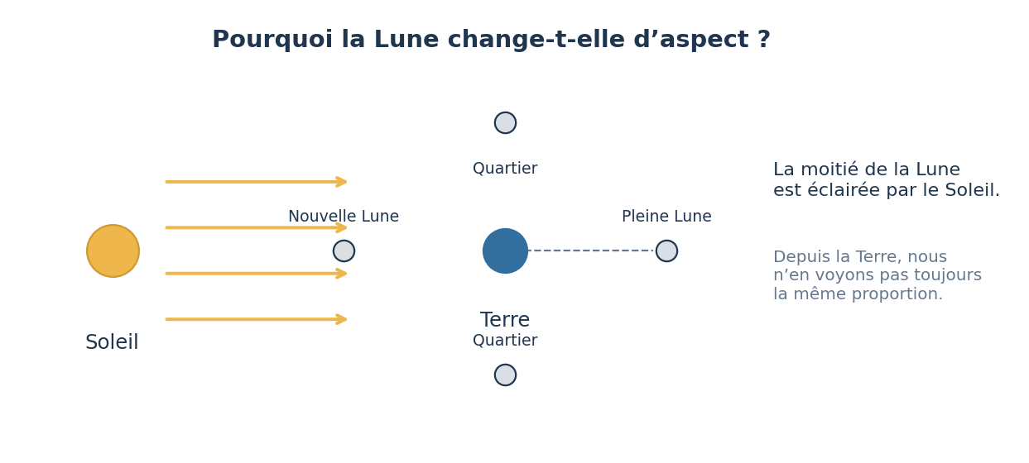
DOCUMENT SCIENTIFIQUE — Schéma A : expliquer ce que représente chaque élément et relever une information scientifique. | Schéma explicatif original, non à l’échelle sauf mention contraire.
Question à investiguer : Le Soleil est-il une lampe ou une étoile ?
Mon hypothèse : ___________________________________________________________________
Ce que je peux vérifier : ___________________________________________________________

2. Comprendre un autre phénomène
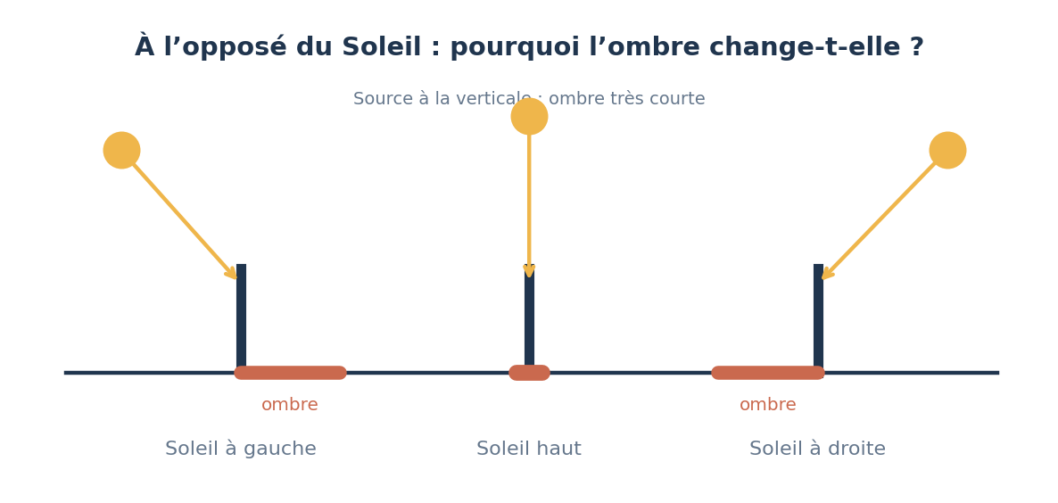
DOCUMENT SCIENTIFIQUE — Schéma B : relier une représentation à une explication scientifique. | Schéma explicatif original, non à l’échelle sauf mention contraire.
Question à investiguer : Pourquoi l’ombre d’un bâton change-t-elle ?
Mon explication : __________________________________________________________________
Une limite de ce schéma : __________________________________________________________

3. Analyser des données
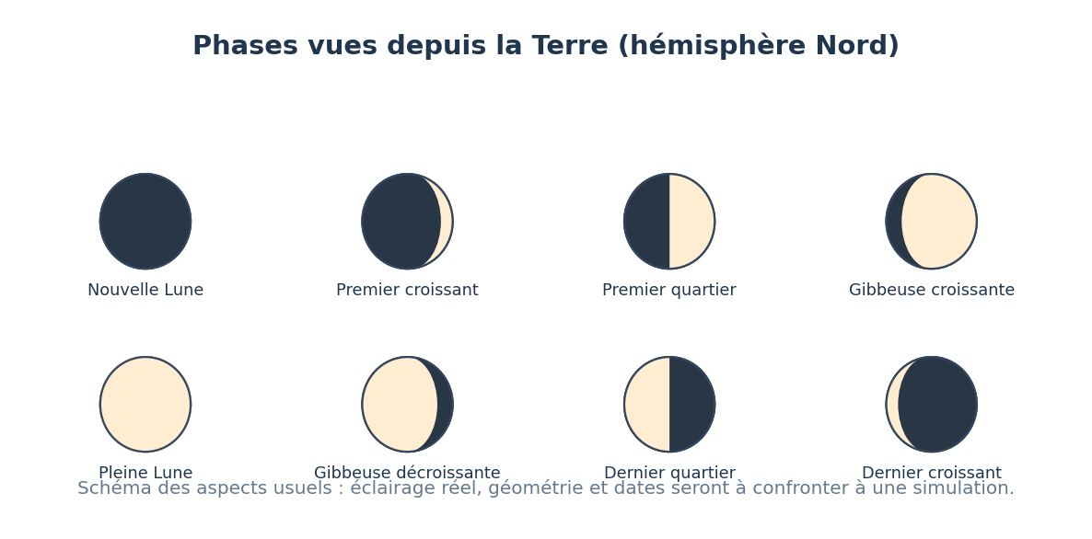
DOCUMENT SCIENTIFIQUE — Document C : les schémas ne sont pas des photographies d’observation. | Schéma explicatif original, non à l’échelle sauf mention contraire.
ACTIVITÉ 1 — Direction de l’ombre
Données : Une lampe est placée à gauche puis à droite d’un bâton.
Question : Quel élément garde-t-on fixe pour comparer les ombres ?
Réponse et preuve : ______________________________________________________________
________________________________________________________________________________
ACTIVITÉ 2 — La répétition des phases
Données : Observer deux séries de 29 ou 30 jours (ou archives datées).
Question : Peut-on voir la Lune en plein jour ?
Réponse et preuve : ______________________________________________________________
________________________________________________________________________________
ACTIVITÉ 3 — Mesurer une ombre
Données : À 9 h : 1,1 unité ; à 12 h : 0,6 ; à 16 h : 1,4. Valeurs simulées, sans unité physique.
Question : Quelle mesure est la plus longue ?
Réponse et preuve : ______________________________________________________________
________________________________________________________________________________

4. Concevoir, tester, améliorer
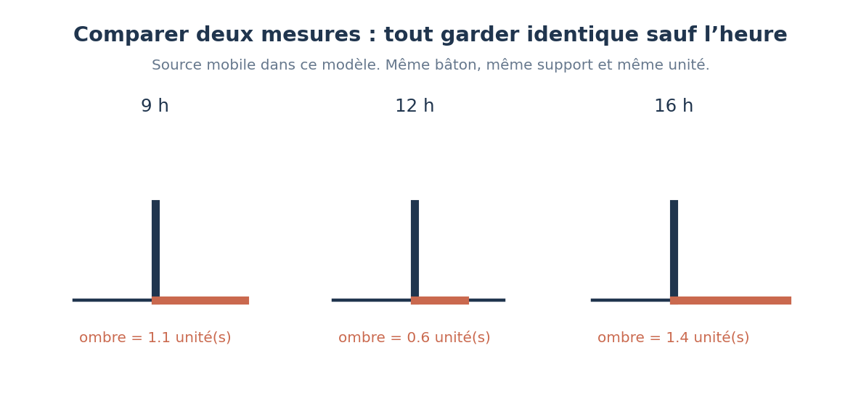
DOCUMENT SCIENTIFIQUE — Document D : interpréter, tester, mesurer et communiquer les résultats. | Schéma explicatif original, non à l’échelle sauf mention contraire.
Objet ou modèle à développer : Gnomon de cour. Tige verticale de 20 cm, support stable, grille d’orientation, trois relevés dans la journée ; vérifier les ombres de direction opposée au Soleil.
Réussite mesurable : Stabilité, précision du repérage et horodatage ; vérification sur plusieurs jours. À ne pas utiliser pour regarder le Soleil.
Essai | Condition / réglage | Résultat mesuré (unité) | Décision / amélioration
1
2
3
4
5

5. Je conclus à partir des preuves
Qu’ai-je réellement observé ou mesuré ?
________________________________________________________________________________
Que puis-je expliquer grâce à ce résultat ?
________________________________________________________________________________
Quelle limite de notre modèle ou protocole dois-je signaler ?
________________________________________________________________________________

6. Enquête photographique — Astronomie en images
Observe d’abord les documents et distingue : ce que je vois ; ce que je déduis ; ce que je ne sais pas encore. Les images scientifiques ne sont pas toutes des photographies instantanées.
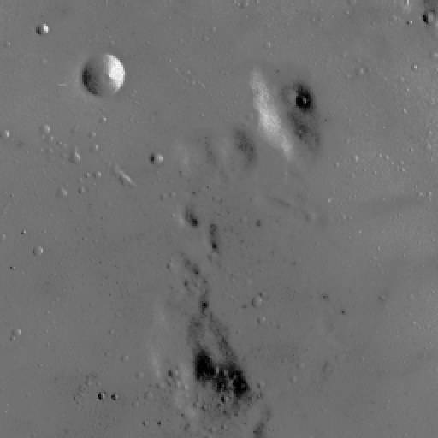
Photographie réelle — Photographie de la surface de la Lune, jeu de données scikit-image (origine photographique non documentée dans le paquet).
1. Je décris deux éléments réellement visibles sur la photographie, sans imaginer ce qu’elle ne montre pas.
_________________________________________________________________________________
2. Quelle question scientifique cette photographie permet-elle de poser ?
_________________________________________________________________________________
3. Quelles informations cette photographie ne permet-elle PAS de connaître ?
_________________________________________________________________________________

DOCUMENT 1 — Les phases de la Lune, vues depuis la Terre
Source : NASA Science. Document photographique ou image scientifique à ouvrir depuis sa publication originale.
Ouvrir le document : Les phases de la Lune, vues depuis la Terre
 | Enquête : Comparer des formes éclairées, identifier les phases et les distinguer des éclipses.  Consigne : observer d’abord l’image, relever un indice visible, identifier l’instrument ou la mission, puis formuler une conclusion avec une limite.
Indice précis observé : ______________________________________________________________
Conclusion fondée sur cet indice : ____________________________________________________
Ce que le document ne permet pas d’affirmer : ___________________________________________

DOCUMENT 2 — Observer la Lune sur une lunaison
Source : NASA Science / Scientific Visualization Studio. Document photographique ou image scientifique à ouvrir depuis sa publication originale.
Ouvrir le document : Observer la Lune sur une lunaison
 | Enquête : Repérer la répétition des formes et construire un carnet daté sur deux cycles.  Consigne : observer d’abord l’image, relever un indice visible, identifier l’instrument ou la mission, puis formuler une conclusion avec une limite.
Indice précis observé : ______________________________________________________________
Conclusion fondée sur cet indice : ____________________________________________________
Ce que le document ne permet pas d’affirmer : ___________________________________________

7. Réinvestissement
Je réponds à une question nouvelle en utilisant les documents observés : Quelle différence observable existe entre une phase et une éclipse ?
Ma réponse : ______________________________________________________________________
La preuve scientifique qui appuie ma réponse : __________________________________________
Une limite de cette preuve : ___________________________________________________________

